**CAMINO HACIA LA LECTURA**

**POR EL CAMINO DE LAS LETRAS**

Investigadores:

Estudiantes Grados Preescolar, Primero, Segundo, Tercero y Cuarto

Co investigadores:

Carmen Cecilia Rubio Rolón

Luis Fernando Camargo Lemus

Institución Educativa Colegio Alirio Vergel Pacheco

Sardinata

* **RESUMEN**

El proyecto enjambre nos permitió iniciar un trabajo en equipo, entre niños, niñas y docentes cooinvestigadores de la Institución Educativa Colegio Alirio Vergel Pacheco. Se inició con la propuesta guiada por docentes de la CUN. Se motivó a los estudiantes para que entraran a formar parte de cada uno de los semilleros en nuestro caso particular “POR EL CAMINO DE LAS LETRAS”.se inició con la reflexión del taller de la pregunta; los niños y las niñas participaron activamente sobre algunas situaciones cotidianas de su vida escolar. El cuento titulado “Felipe el soñador” de allí se empezaron los niños a interrogar del por qué a los niños y a las niñas de nuestra Institución no les gusta leer ni escribir, formularon muchas preguntas más ¿Por qué los niños y las niñas no tiene sueños? Pero al igual se iban danto respuestas muy acertadas con las opiniones de todos; pero seguían debatiendo entre ellos asesoradas por los docentes cooinvestigadores y se llegó a la conclusión de investigar el por qué a los niños y a las niñas en su gran mayoría nos les gusta leer ni escribir. Los niños y las niñas se dieron a la tarea de realizar observaciones directas día a día en el Colegio, de igual forma realizaron conversatorios con miembros de su familia y vecinos, luego se aplicó la encuesta, instrumento que permitió descubrir las posibles causas: No se crea desde temprana edad el hábito de la lectura, los padres de familia no le exigen a sus hijos que lean en sus hogares, no se hace inversiones en libros de lectura.

* **INTRODUCCIÓN**

A lo largo de la historia, se ha conceptualizado de diferente manera el acto de leer. Por muchos siglos se ha considerado que la lectura no incluye más que la reproducción mecánica de letras, sílabas y palabras contenidas en un texto, es decir, descifrar signos gráficos; excluyendo la esencia de toda lectura: La clase de lectura, y la comprensión del significado, que surge de la interacción entre el lector, el texto y el contexto y las capacidades de análisis y síntesis.

Se deduce que la humanidad, desde sus orígenes, ha ofrecido continuos ejemplos de la necesidad que los seres humanos han tenido de comunicar mensajes a los demás mediante señales orales o escritas. Desde las pinturas rupestres, las señales de humo, las inscripciones romanas, los pliegos de cordel medievales, la fotografía, el teletipo, el teléfono, la televisión, el Internet, y, por supuesto, el libro; todos ellos, y muchos otros, han sido vehículos que permitieron, y que permiten, la comunicación de ideas, creencias, historias, noticias o sentimientos.

Debido a la relación que existe entre lectura y escritura, sus orígenes están igualmente relacionados. “El primer escrito que se conoce se atribuye a los sumerios de Mesopotamia y es anterior a 3,000 años antes de Cristo; estaba escrito con caracteres ideográficos, que se convirtió en escritura ideosilábica.”[1]

Es decir, en un inicio se realizada una imagen convencional o símbolo que representaba un ser o una idea, pero no palabras o frases fijas que los signifiquen, posteriormente estas ideas ya poseen un principio de transferencia fonética.

“Los egipcios igualmente evidencian en su escritura, principios de transferencia fonética, es decir, mediante jeroglíficos que representaban sonidos o palabras, pero no letras.”[2]

“Hacia el año 1800 antes de Cristo, fueron los cananeos y los fenicios quienes perfilaron los primeras ideas de un alfabeto, debido a las necesidades de comunicación entre los pueblos o naciones.” [3]

“Fue hacia el año 1400 antes de Cristo que en Ugarit se escriben, en numerosas lenguas, las primeras tablillas cuneiformes, conformadas por 30 signos que constituyen el alfabeto cuneiforme de Ugarit, estableciendo posteriormente el orden alfabético.” [4]

“Los griegos, que transcribían con rigor su lenguaje oral a través del código escrito, podían decir que al leer en voz alta volvían a encontrarse con las palabras del autor y, por ende, comprender; pero la escritura fue tomando a lo largo de la historia características propias, que la distinguen de la lengua oral.” [5]

La lectura fluida ha sido tradicionalmente muy valorada en nuestro medio.

Existía la creencia de que el lector que podía leer en voz alta y sin problemas el texto escrito, comprendía la idea que el autor había desarrollado.

“El aprendizaje de la lectura y la escritura ha pasado a través de los siglo por diferentes etapas, desde los tiempos en que el conocimiento se reservaba para los dirigentes religiosos y políticos, hasta nuestros días en que la Educación para todos antes del 2015 (abril del 2000 Dakar, Senegal), es un compromiso de la comunidad internacional.[6]

* **CONFORMACIÓN DEL GRUPO DE INVESTIGACIÓN.**

El grupo de investigación está conformado por:

|  |  |  |  |
| --- | --- | --- | --- |
| **MONBRE** | **DOCUMENTO** | **FECHA DE NACIMIENTO** | **GRADO** |
| JAVIER MAURICIO FUERTES CELIS | 1.092.254.965 | 28/09/2006 | 3° |
| JUAN JOSE MENDEZ DURAN | 1.092.425.620 | 29/09/2008 | 1° |
| ANGIE DANIELA GOMEZ ORTEGA | 1.092.254.977 | 08/11/2006 | 3° |
| WILLIAM JULIAN TORRES CORREA | 1.091.806.068 | 04/08/2009 | PREESCOLAR |
| JHON ALEXANDER SAAVEDRA SERRANO | 1.091.804.350 | 18/02/2007 | 3° |
| KARLA JULIANA SEPEULVEDA VILLAMARIN | 1.091.804.558 | 10/06/2007 | 3° |
| ERIKA PATRICIA ROJAS BASTOS | 1.092.255.093 | 12/05/2007 | 2° |
| BRAYAN ARLEI ROJAS SUESCUN | 1.091.804.519 | 28/08/2006 | 2° |
| AURA MARIA PEREZ PEÑARANDA | 1.094.050.392 | 17/12/2007 | 2° |
| BRAYAN TEOFILO GARAVITO BOHADA | 1.091.803.440 | 30/11/2005 | 4° |
| ANA SOFIA BARRERA QUINTERO | 1.091.803.736 | 13/10/2005 | 4° |
| MARIA PAULA BUITRAGO VELANCIA | 1.092.254.780 | 23/02/2006 | 4° |
| ALVARO ALEXIS CABALLERO ALBARRACIN | 1.092.254.763 | 05/11/2005 | 4° |
| LUIS FERNANDA PARADA MALDONADO | 1.090.391.863 | 25/04/2006 | 4° |
| ESTIVEN EDUARDO ORTIZ BASTOS | 1.134.974.163 | 10/12/2003 | 4° |
| CRISTIAN FERNANDO ARAQUE MENDOZA | 1.092.254.600 | 22/06/2005 | 4° |
| ANGELA JULIETH BECERRA PABON | 1.092.254.850 | 26/03/2006 | 4° |
| ALVARO GARCIA ESCALANTE | 1.091.802.298 | 03/05/2004 | 4° |
| DARLY SAMANTHA CARRERO RAMIREZ | 1.091.806.252 | 17/11/2009 | 1° |

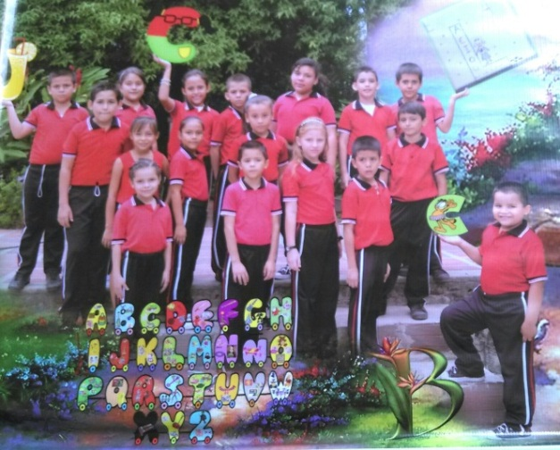

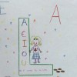

* **LA PREGUNTA COMO PUNTO DE PARTIDA:**

La realización del taller de la pregunta fue bastante participativo y dinámica, los niños estuvieron muy atentos para formular las preguntas, se construyeron una serie de preguntas, basadas en el cuento Felipe el soñador “era un niño que en un principio no le gustaba leer ni escribir, pero motivado por su profesora Clotilde y su deseo de superación logro salir adelante cambiando la mentalidad de muchos niños y convirtiéndose en un gran escritor. Los niños participantes .formularon varias preguntas entre las cuales se destacaron las siguientes: Porque, los niños y las niñas no tiene sueños para la vida y por qué a los niños y a las niñas no les gusta leer ni escribir, se realizó un debate basados en estas dos preguntas ,teniendo en cuenta que la pregunta objeto de investigación debía cumplir con unas condiciones específicas. El grupo investigador eligió como punto de partida la pregunta entendieron muy bien qué condiciones debía cumplir la pregunta ¿Por qué a los niños y a las niñas no les gusta leer ni escribir?.

* **EL PROBLEMA DE INVESTIGACIÓN:**

La pregunta objeto de investigación permite abordar una problemática que está afectando a una comunidad estudiantil del Colegio Alirio Vergel Pacheco. En este caso es que por causa de que a los niños no les gusta leer se ve afecta el proceso de aprendizaje, es decir el desempeño académico; pues de esta manera se los maestros y las maestras tienen dificultades para el desarrollo de las áreas del conocimiento especialmente el área de humanidades – LENGUA CASTELLANA” esto se manifiesta en la poca expresión escrita y oral que tienen los estudiantes.

* **TRAYECTORIA DE LA INDAGACIÓN:**

Ruta de investigación recorrida (Aquí se describe el método de investigación, la población abordada y la forma y los instrumentos de recolección de la información, entre otros aspectos que el semillero de investigación considera la investigación cualitativa o metodología cualitativa la cual hace referencia a un grupo de métodos de investigación de base lingüístico- semiótica usados principalmente en ciencias sociales. Se suele considerar técnicas cualitativas todas aquellas distintas a la encuesta y al experimento. Es decir, entrevistas abiertas, grupos de discusión o técnicas de observación y observación participante. La investigación cualitativa recoge completos de los sujetos, para proceder luego a su interpretación, analizando las relaciones de significado que se producen en determinada cultura o ideología.

Además, la investigación cuantitativa pretende generalizar los resultados a determinada población a través de técnicas estadísticas de muestreo. Por el contrario, la investigación cualitativa no insiste en la representación. Afronta sus problemas de validez externa a través de diversas estrategias, entre ellas las más comunes la permanencia prolongada en el campo (en antropología), "triangular" los resultados con los datos cuantitativos 3 o la adopción del criterio de representatividad estructural: incluir en la muestra a miembros de los principales elementos de la estructura social en torno al fenómeno de estudio.

Es multimetódica en el enfoque interpretativo, naturalista hacia su objeto de estudio. Esto significa que los investigadores cualitativos estudian la realidad en su contexto natural, tal y como sucede intentando sacar sentido de, o interpretar los fenómenos de acuerdo con los significados para las personas implicadas. Es aquella que produce datos descriptivos: las propias palabras de las personas, habladas o escritas, y la conducta observable. En la investigación cualitativa, el investigador no descubre, sino construye el conocimiento.

* **RECORRIDO DE LAS TRAYECTORIAS DE INDAGACION.**

Conformación del grupo

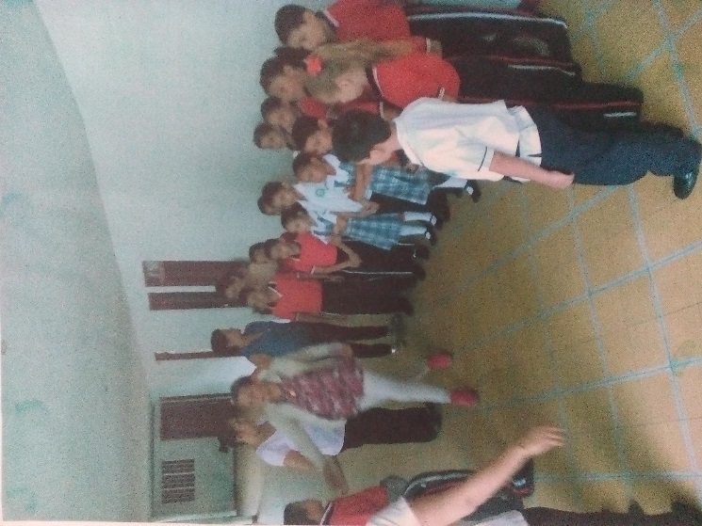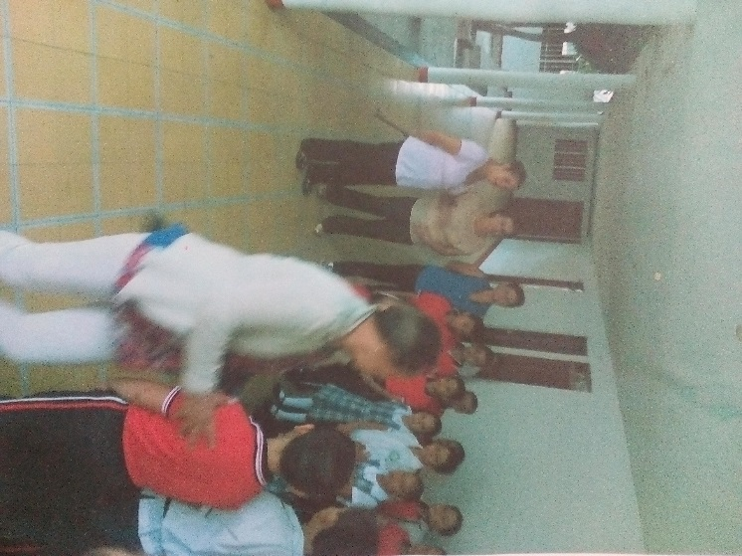

Taller de la pregunta

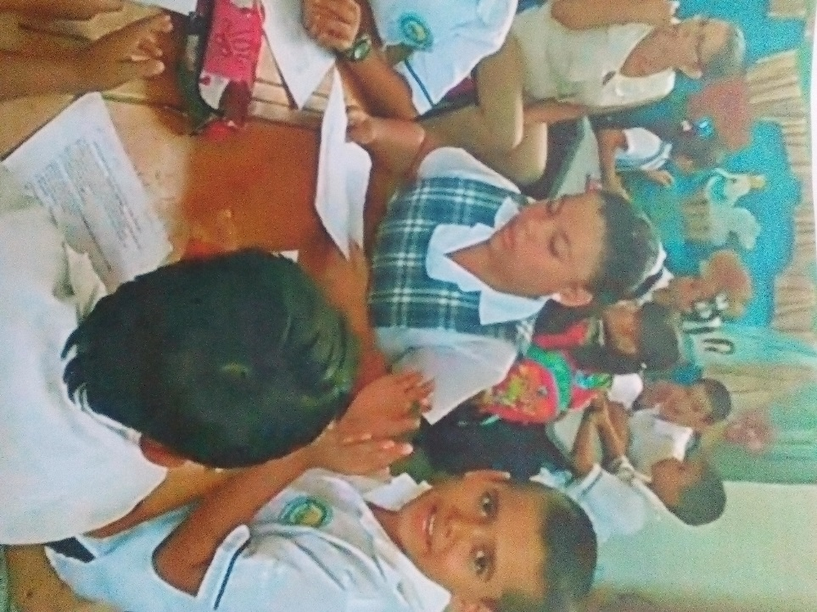

Conversatorios sobre el taller de la pregunta

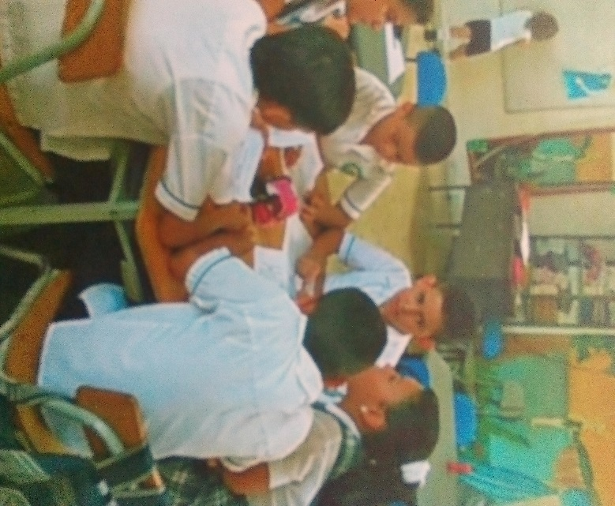

Elección de la pregunta objeto de la investigación

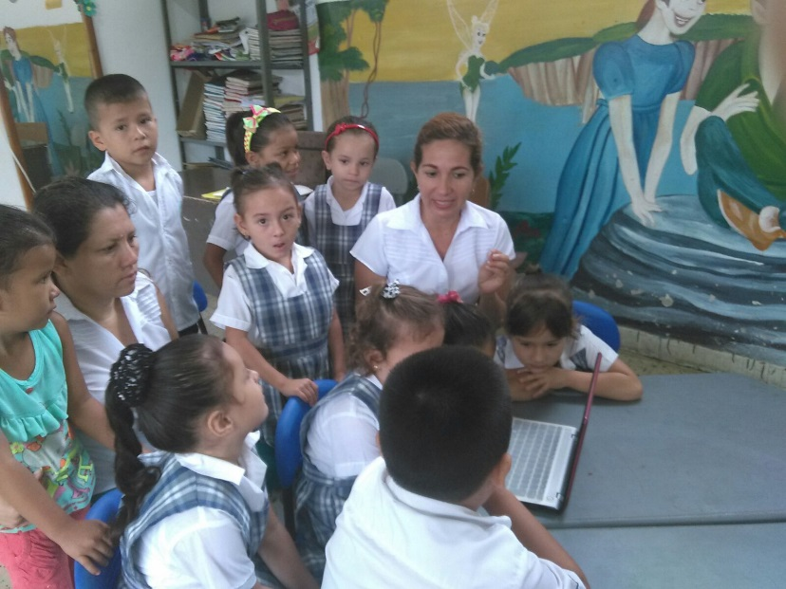

Elaboración, aplicación y resultados de la encuesta.

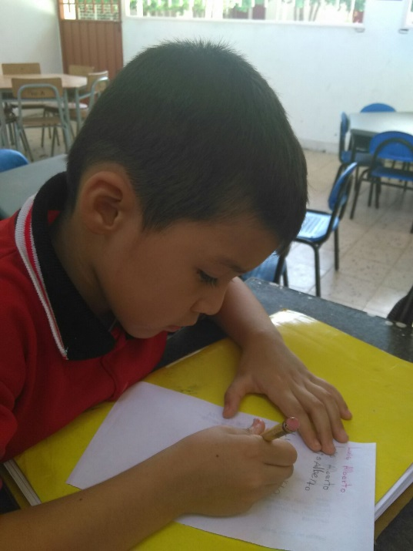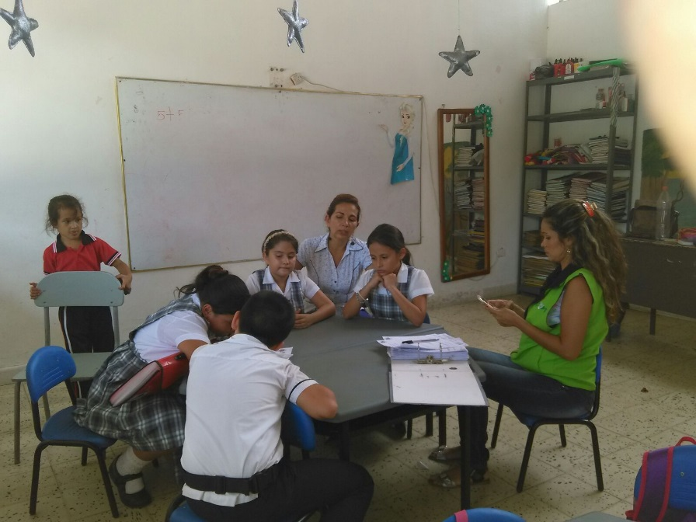

**• REFLEXIÓN/ANÁLISIS DE RESULTADOS:**

Es muy importante resaltar que los resultados obtenidos fueron bastante importantes porque nos permitieron descubrir las posibles causas que están afectando a los niños y a las niñas en el proceso de la lectura y la lecto escritura, el cual se ve reflejado en el bajo desempeño académico de la mayoría de los estudiantes, esto repercute a que haya deserción escolar porque los niños y las niñas se desmotivan no queriendo surgir en procesos de aprendizaje. Es importante resaltar que a los niños desde su más temprana edad se les debe motivar para que adquieran ese hábito lector y que su vocabulario se rico, abundante y las palabras fluyan y las conversaciones se tornen agradables y no con monólos como lo suelen hacer muchos estudiantes en la actualidad. Las instituciones Educativas deben diseñar cada día estrategias que contribuyan a mejorar la calidad de la Educación en las cuales sus estudiantes permanezcan motivados en de esta manera disminuir la repitencia y la deserción escolar.

Dentro del proceso de investigación encontramos como dificultad el tiempo para el desarrollo de las diferentes actividades, ya que los niños y niñas que conforman el semillero deben responder por sus actividades académicas, igualmente los docentes acompañantes también tenemos nuestras asignaciones académicas y otras de desarrollo institucional más las de trabajo con la comunidad. Y para hacer investigación se necesita de mucho tiempo disponible para ello. E igualmente los recursos inmediatos, porque en este caso los recurso se dieron después de haber realizado algunas actividades.

* **CONCLUSIONES**

El proyecto permite que los niños y las niñas tengan estrategias nuevas y novedosas de aprender.

Los maestros utilizan nuevas estrategias para mejorar sus prácticas en el aula, pues los estudiantes cuando se les brinda la oportunidad de hacerlos participes en la construcción de conocimiento, este se vuelve muy significativo.

Es importante resaltar la importancia que tiene la institución educativa para producir cambios sociales desde el aula de clase, el trabajo en equipo hace que se fortalezcan valores como la democracia, la participación, el liderazgo y la convivencia entre otros.

El mantener a los estudiantes en acción permite que se adquieran habilidades intelectuales para que sean competentes en un mundo tan cambiante en todos los aspectos de la vida (familiar, social, Escolar, económica etc.).

El compartir con los niños y niñas del semillero nos permite descubrir que ellos tiene esa chispa de investigadores, preguntan, indagan y reflexionan hasta llegar a conclusiones que en un momento a los maestros no nos parecen importantes porque nos hemos estancado muchas veces en la monotonía y es en este momento donde les podemos brindar mucha atención para que la investigación tome auge especialmente desde nuestras aulas de clase y hacer cosas grandes.

* **BIBLIOGRAFÍA**

Melo, Jorge Orlando “La Importancia de la Lectura”. www.eduportal.de.gobierno.pr

San Román Vásquez, Vera Johana. Lectura inteligente. Ed. Compuimpresos, 2001. Guatemala.

Samayoa, Joaquín “Saber Leer y Escribir”, Revista ABse Año 7 n.1, 2005. FEPADE pág.3.

* **AGRADECIMIENTOS**

Los investigadores hacen extensivo su agradecimiento al Grupo Enjambre, a la Directivas de la Institución, Docentes, Administrativos, Estudiantes, Padres de familia por su apoyo incondicional en el desarrollo del presente proyecto de investigación.

1. “Historia de la Escritura” www.centros5.pntic.mec.es
2. Ídem
3. Ídem
4. Ídem
5. Melo; Jorge Orlando “La Importancia de la Lectura”. www.eduportal.de.gobierno.pr
6. Samayoa, Joaquín “Saber Leer y Escribir”, Revista ABse Año 7 n. 1, 2005. FEPADE pág.3.